Модуль «Зарплата 7», «Кадры 7», «Кадры ГС7»

от (20.08.2015)

Обновление предусмотрено и для хозрасчетной, и для бюджетной версий ПП "Парус 7", релиз – Июль 2015г

Состав:
- Папка «B» - содержит установочные файлы бюджетной версии для учреждений, использующих модули «Зарплата», «Кадры»;
- Папка «G» - содержит установочные файлы для учреждений, использующих модули кадрового учета «Кадры государственной службы», «Кадры государственной гражданской службы субъекта», «Кадры федеральной государственной гражданской службы», «Кадры муниципальной службы»;
- Папка «GS» - содержит установочные файлы для учреждений, использующих модули кадрового учета «Кадры государственной службы»;
- Папка «Н» - содержит установочные файлы хозрасчетной версии для учреждений, использующих модули «Зарплата», «Кадры»;

Установка:
- Перед установкой обновлений рекомендуется сделать копию папки, в которой установлены рабочие модули (в этом случае, при выявлении критических ошибок можно будет оперативно вернуть рабочий вариант системы).
- Перед установкой обновлений рекомендуется сделать копию БД.
- После установки обновлений требуется преобразование базы данных.

В состав патча вошли все доработки, входящие в патч от 04.08.2015

Состав доработок от 20.08.2015г:

Доработки:
- «Настройка отчетности в ПФ». Добавлен новый код «ДЕТИПРЛ», который используется для отражения периода отпуска по уходу за ребенком от 1,5 до 3 лет для всех родственников, кроме родителей ребенка, находящихся в отпуске по уходу за ребенком (бабушки, опекуны и пр.):

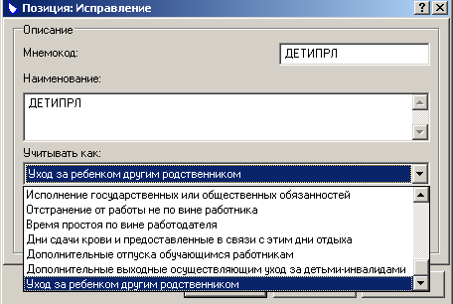

Отчеты:
«РСВ-1 2015»
- Исправлена ошибка, при которой не выгружался тег СведенияОбУвольнении>.
«Расчетная_вед_52N.xls», «Расчетно_плат_вед_52N.xls»
- Исправлена ошибка, при которой сумма выплат по группе «компенсационные выплаты» не учитывалась в сумме «Всего начислено»
- Исправлено формирование отчета, если в словаре не добавлена группа выплат для компенсационных выплат.

Ведомости:
- Исправлена ошибка формирования ведомостей, при которой в итогах некорректно формировалась «Облагаемая сумма НДФЛ» и «Облагаемая сумма Фонды».

По вопросам функционирования ПП просьба регистрировать обращения в «Журнале событий».

